**Chiqindi gazlar yordamida ishlovchi turbokompressor**

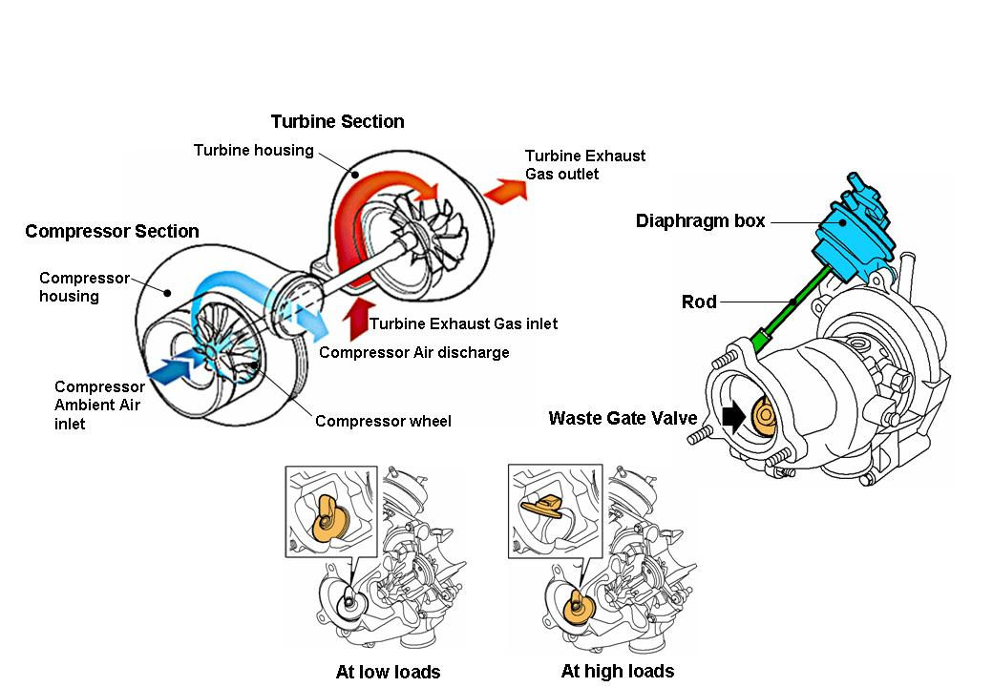

**Compressordan havoni chiqishi**

**Trubinaga chiqindi**

**gazlar kirishi**

**Yuqori yuklamada**

**Past yuklamada**

**Sterjen**

**Diafragmali korpus**

**Compressor g‘ildiragi**

**O‘tkazish klapani**

**Trubinadan chiqindi gazlarni chiqishi**

**Kompressorga tashqi muhitdan havoni kirishi**

**Kompressor korpusi**

**Kompressor qismi**

**Trubina korpusi**

**Trubina qismi**

*1.22-rasm. Chiqindi gazlar yordamida ishlovchi turbokompressor.*

Zaryadlangan havo bosimi asosan dvigatel tezligi va yuklanishiga bog’liq. Dvigatelning past yuklamasida dvigateldan chiqayotgan chiqindi gaz hajmi nisbatan kichik bo’ladi, shuning uchun barcha yongan gazlarni dvigateldan trubinali g’ildirak va kompressorga o’tkazish kerak. Dvigatel yuklamasi oshganda, chiqindi gazlar hajmi ham kata bo’ladi. Bu shuni anglatadiki, dvigatelni energiyasi qanchalik yuqori bo’lsa, turbokompressor dvigatelga shunchalik ko’p havo yetkazib beradi. Agar dvigatel yuklamasi yanada ortsa, dvigateldan chiqayotgan chiqindi gazlar hajmi ortadi va compressor yonish uchun kerakli massadan ortiq havo bilan ta’minlaydi. Shuning uchun, yuklama oshganda hajm ortib ketmasligi uchun, turbokompressorda cheklagich o’rnatilgan bo’lishi kerak. Bu o’tkazuvchi trubina bilan parallel ochilib ishlaydigan, o’tkazuvchi klapan deb ataladigan moslama orqali amalga oshiriladi. Ortiqcha gazlarni o’tkazish uchun alohida quvur shart emas. Chiqindi quvur klapani trubina g’ildiragidan chiqindi gazlar o’tish davomida ochiladi va yopiladi. Klapan kompressordagi diafragma orqali boshqariladi. Chiqindi gazlar klapani kompressorda joylashgan diafragma tortqisi orqali harakatlanadi. Diafragma bosimi ochiq yunalishda harakatlanganda diafragmadagi spiralsimon prujina yopiq yunalishda harakatlanadi. Diafragma turbokompressorda shlang va elektromagnit klapan orqali nazorat qilinadi, bu esa o’z navbatida Dvigatelni Boshqarish Moduli (Engine Control Module ECM) orqali boshqariladi.

Past yuklamada Turboni nazorat qilish:

Past yuklamada chiqindi quvuri klapani yopiq bo’ladi. Bunda hamma yongan gaz trubina orqali utadi. Yuqori yuklamada Truboni nazorat qilish: Yuqori yuklamada yongan gaz miqdori ko’p bo’ladi, bu trubina g’ildiragi aylanishini tezlashtiradi. Buning natijasida dvigatelga ko’proq havo kiritiladi. Havo siqib chiqarish ko’p bo’lganda, har yonishda havo oqimini drossel bilan nazorat qilish mumkin. Shuning uchun bu chiqindi gazlarni chiqarish uchun klapan ochiladi, chiqindi gazlar chiqarish quvuri orqali o’tadi. Binobarin bu gaz, trubinani harakatlantirishga hissa qo’shmaydi va trubo havo to’g’irlagichi uchun trubina tezligi nazorat qilinadi.

**1.21. O’zgaruvchan geometriyali turbokompressor**

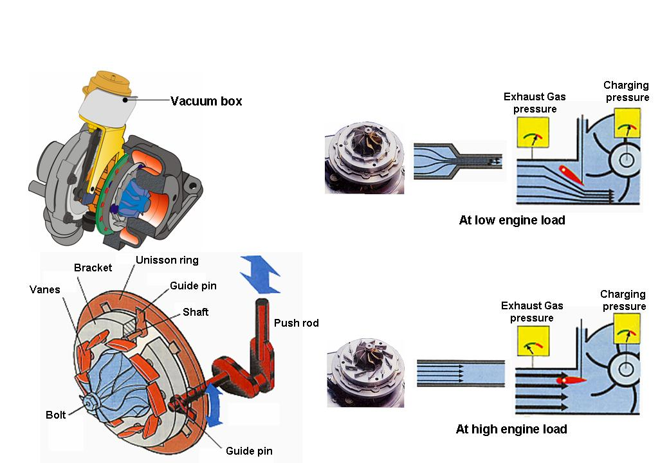

**Yunaltiruvchi shtift**

**O‘q**

**Vakkumli kamera**

**Muvozanatlagich**

**Dvigatel past yuklamada**

**Zaryadlash bosimi**

**Chiqindi**

**gazlar bosimi**

**Dvigatel yuqori yuklamada**

**Chiqindi**

**gazlar bosimi**

**Zaryadlash bosimi**

**Turtgich**

**Yunaltiruvchi shtift**

**Unison halqa**

**Kronshteyn**

*1.23-rasm. O’zgaruvchan geometriyali turbokompressor.*

O’zgaruvchan geometriyali turbokompressor quyidagi afzalliklarga ega:

* Dvigatel kam aylanishlar chastotasida ham ko’p burovchi moment ishlab chiqaradi.
* Turbokompressorning ishchi harorati past bo’lsa ham, siquvchi quvvat ishlab chiqarishi ko’p.
* Turbokompressor burovchi momenti avtomobilni boshqarishni takomillashtirish talabalariga yaxshi javob beradi.
* Yoqilg’i sarfi kam va chiqindi gazlar zararsiz bo’ladi.

O’zgaruvchan geometriyali turbokompressorda chiqindi quvuri yuq, lekin uning o’rniga turbokopressorning issiqlik ajralib chiqish tomonida qanotlari bo’ladi. Bu qanotlar turbokompressorni nazorat qiladi. Chiqarish past oqimlarda, qanotlar tezlikni oshirishga xizmat qiladi va shunday qilib bosimni rostlaydi. Bu dvigatelning past aylanishlar chastotasida ham, ko’proq burovchi moment olishni ta’minlaydi. Ko’p ajralib chiqadigan issiqlik oqimida, turbokompressor tezligi haddan ziyod ko’payishini oldini olish uchun uning tezligi pasaytiriladi.

Vaccum qutisi qanotlarning holatini to’g’irlab turadi va oldingi turbokompressordan kata bo’ladi. Vaccum nasosi ulanish qismi oldingi modellariga qarganda kattaroq bo’ladi. Vaccum qutisi solenoid tomonidan boshqariladi, u o’z navbatida Dvigatelni boshqaruv blogi tomonidan boshqariladi.